PRIPREMA ZA NASTAVU KOJA IMPLEMENTIRA RAZVOJ KLJUCNIH KOMPETENCIJA
1.PREDMET:Priroda I drustvo
2.TEMA:Godisnja doba
3.CILJ
a)opsti:Godisnja doba,mjesece koje obuhvata svako godisnje doba,koliko traje I kada pocinje svako godisnje doba,vremenske prilike,promjene koje se desavaju na biljkama I kod zivotinja,aktivnosti ljudi tokom godine
b)specificni:Usvajanje znanja o jeseni kao godisnjem dobu I njegovim karakteristikama
4.ISHODI UCENJA:Navedu I opisu vremenske promjene u prirodi I aktivnosti biljaka,zivotinja I ljudi u skladu sa godisnjim dobom(jesen)
5.KLJUCNE KOMPETENCIJE I ISHODI KK CIJEM SE POSTIZANJU KOD UCENIKA DOPRINOSI:1).Kompetencija pismenosti(tumaci slike,znakove,mape,jednostavne grafikone I tabele) 1.1.8. 2).Digitalna kompetencija(iskazuje otvorenost I radoznalost prema koriscenju digitalno komunikacionih tehnologija I inovacija) 1.4.9. 3).STEM(prihvata matematicke iskaze uocavajuci,da se njima mogu opisati pojave u prirodi I prirodni zakoni) 1.3.10.
6.CILJNA GRUPA:Drugi razred osnovne skole
7.BROJ CASOVA I VREMENSKI PERIOD REALIZACIJE:2 casa(za svako godisnje doba,od septembra do juna)
8.SCENARIO (STRATEGIJE UCENJA I NJIHOV SLIJED) TE UCENIKOVE AKTIVNOSTI:
UVODNI DIO CASA-U ovom dijelu casa ucenici slazu slagalicu sa motivom –Godisnja doba uz slusanje muzike-Vivaldi-Cetiri godisnja doba.
Kada svi zavrse,pokazujem im slike sa motivima godisnjih doba,da bi provjerili da li su dobro slozili. (KOMPETENCIJA PISMENOSTI 1.1.8.)
GLAVNI DIO CASA:Promjene u prirodi-obrada sadrzaja godisnje doba –jesen,kroz crtani film”Bambi” I razgovor o njemu.(DIGITALNA KOMPETENCIJA 1.4.9.)
Ucenici gledaju crtani film.Nakon toga slijedi razgovor o istom kroz pitanja.
-Zasto se Bambi iznenadio?
-Sta su ostale zivotinje uradile kada je pocela kisa?
-U kom g.dobu najvise pada kisa?
-Koji je sada mjesec?
-Kako se zove mjesec kada djeca pocinju u skolu?
Slijedi razgovor-koliko jesen traje,kraci dani,duze noci,tri mjeseca…(STEM 1.3.10.)
Nakon toga pokazujem ucenicima slike zivotinja,drveca I lisca,ptica selica I stanarica…
Slijedi razgovor o slikama.
Nakon toga razgovaramo o tome kako se oblacimo u jesen,zasto spremamo drva,zimnicu,sta ljudi rade u polju u jesen.
Zatim ucenike dijelim u 4 grupe.Svaka grupa dobija teglicu I povrce I imaju zadatak da sto ljepse ispune teglicu njime.Kada zavrse,teglice redjamo na policu I komentarisemo.
ZAVRSNI DIO CASA:ponovicemo gradivo uz igru”Cucni-ustani”.NJihov zadatak je da na postavljena pitanja-cucnu(ukoliko je odgovor netacan) ili ustanu(ukoliko je odgovor tacan).
Domaci zadatak-Istrazice u kojem godisnjem dobu su rodjeni.
9.MATERIJALI ZA PODUCAVANJE I UCENJE:Internet,slike,slagalice
10.POTREBNA MATERIJALNA SREDSTVA:Postoji sve u skoli
11.OCEKIVANI REZULTATI:Angazovanost svih ucenika u istrazivanju
12.OPIS SISTEMA VREDNOVANJA:Uspjesno navode,opisuju I razumiju promjene u prirodi u skladu sa godisnjim dobima
13.EVALUACIJA:Na kraju casa ucenici su bili zadovoljni,jer su sopstvenim radom I istrazivanjem naucili nesto novo.Kroz aktivno ucenje I igru naucili su I obnovili lekcije I shvatili vaznu ulogu interneta.
Prof. razredne nastave Branka Kastratović

Igra “Cucni-ustani” I odgovori-tacno,netacno:
1.Jesen je godisnje doba koje dolazi poslije proljeca.(N)
2.U jesen lisce zuti I opada sa grana.(T)
3.Ptice koje se sele u toplije krajeve se zovu stanarice.(N)
4.Svaka godina ima samo dva godisnja doba.(N)
5.Jesen nam donosi najvise darova.(T)
6.U toku jeseni idemo na more.(N)
7.Jabuka je voce.(T)
8.U jesen spremamo zimnicu.(T)
9.LJudi se toplije oblace u jesen.(T)
10.Jesen je godisnje doba u kome su svi dani suncani.(N)

*Potrebni materijali za učenje:
SLAGALICA
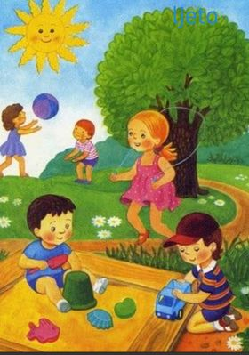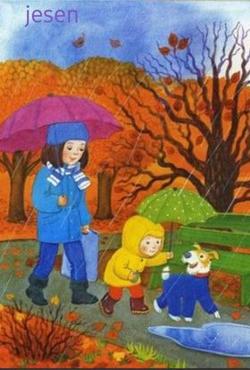
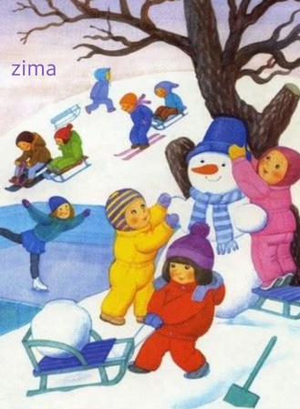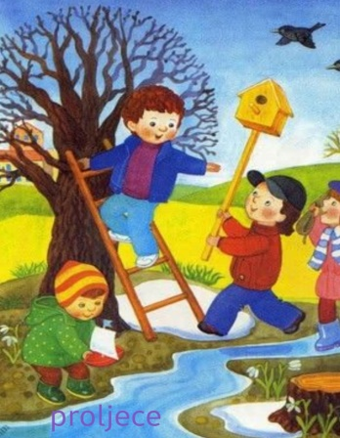
antonio.vivaldi.cetiri.godisnja.doba (slušanje muzike)
l.html (gledanje crtanog filma- Bambi)

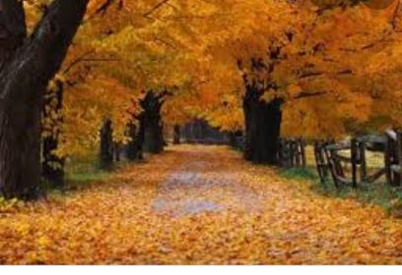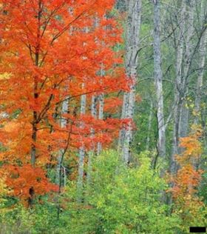

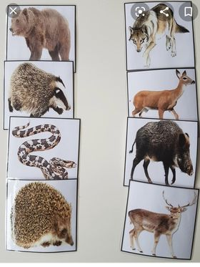 slike drveća, lišća, životinja,ptica selica I stanarica

